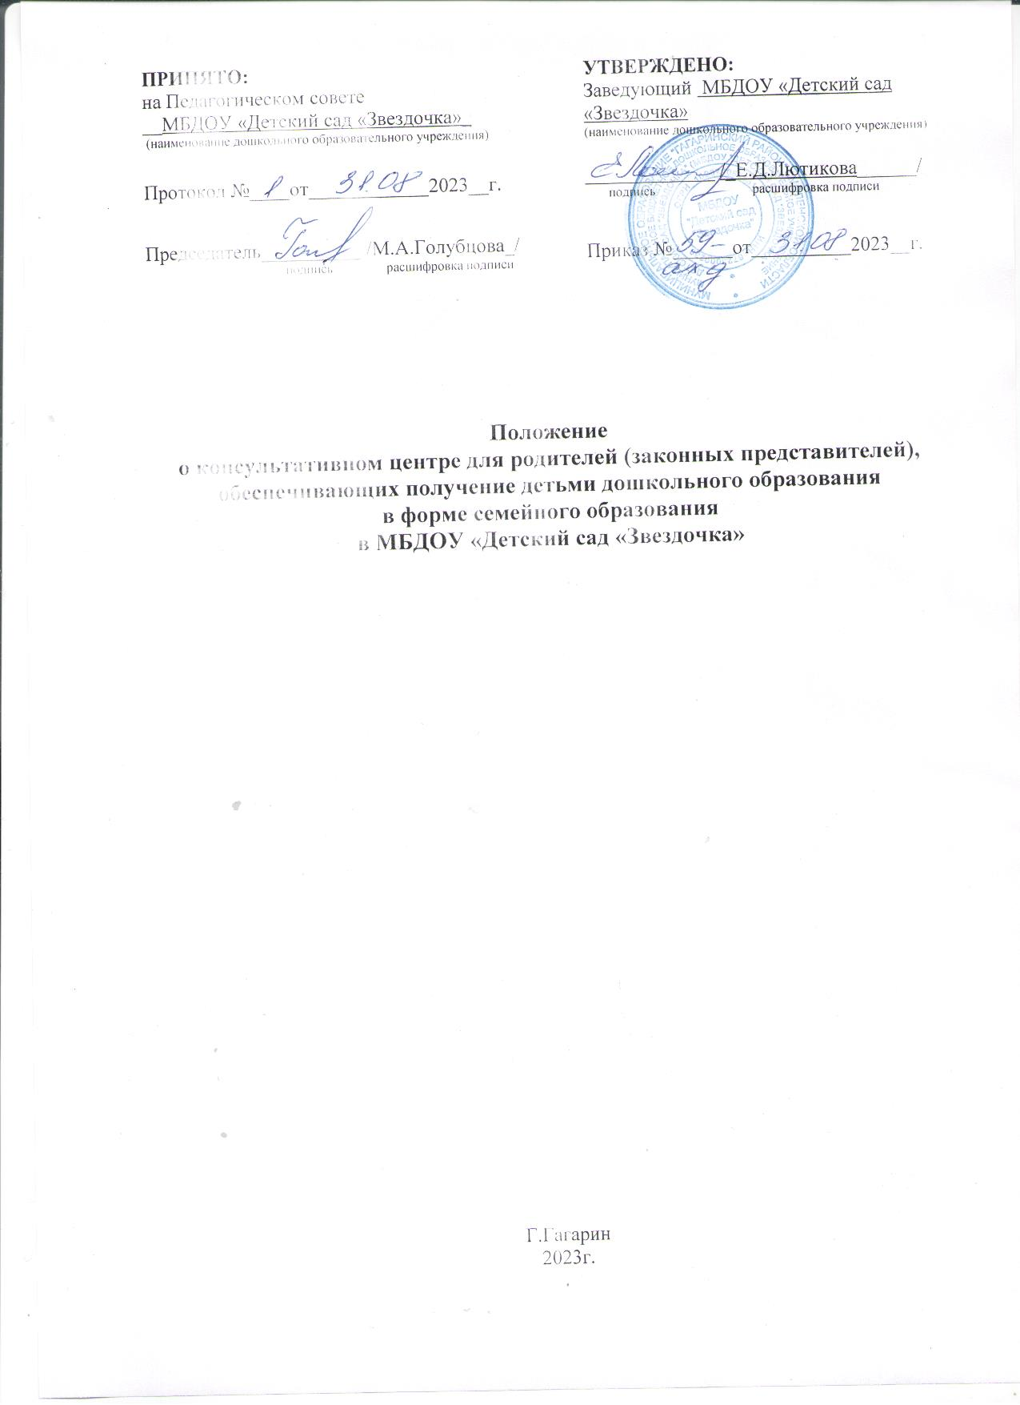

1. Общие положения
1.1. Настоящее Положение о консультативном центре для родителей (законных представителей), обеспечивающих получение детьми дошкольного образования в форме семейного образования (далее – Консультативный центр) разработано в соответствии с пунктом 3 статьи 64 Федерального закона от 29 декабря 2012 года № 273-ФЗ «Об образовании в Российской Федерации» с изменениями от 25 декабря 2023 года, в целях оказания методической, психолого-педагогической, диагностической и консультативной помощи родителям (законным представителям), обеспечивающим получение детьми дошкольного образования в форме семейного образования.
1.2. Данное Положение определяет цель и задачи консультативного центра, устанавливает организацию его деятельности, права и обязанности его участников, материально-техническое и финансовое обеспечение консультативного центра, регулирует контроль за предоставлением методической, психолого-педагогической, диагностической и консультативной помощи.
1.3. Семейное образование является формой освоения ребенком образовательной программы в семье, при которой родители (законные представители) самостоятельно выбирают образовательную траекторию, организуют и осуществляют образовательную деятельность, в ходе которой они вправе воспользоваться услугами консультативного центра.
1.4. Консультативный центр не является самостоятельной организацией и представляет собой объединение специалистов дошкольного образовательного учреждения, организуемое для комплексной поддержки семей.
1.5. Консультативный центр создается для родителей (законных представителей), обеспечивающих получение детьми в возрасте от 2-х месяцев до 7 лет дошкольного образования в форме семейного образования.
1.6. Консультативный центр в своей деятельности руководствуется:
- Федеральным законом № 273-ФЗ от 29.12.2012 года «Об образовании в Российской Федерации» (ст. 17 п. 1, ст. 64 п. 3);
- Семейным кодексом Российской Федерации (ст. 54);
- Конституцией Российской Федерации (ст. 43);
- Настоящим Положением и другими нормативными актами по вопросам образования, социальной защиты прав и интересов детей, а также Уставом дошкольного образовательного учреждения.
1.7. Должностное лицо, выполняющее функции руководителя Консультационного центра ранней помощи, назначается приказом заместителя ДОУ. Функции руководителя Консультативного центра может выполнять сотрудник, имеющий необходимые компетенции по организации деятельности в сфере ранней помощи.
1.8. Работа Консультативного центра ранней помощи строится на принципах семейно-центрированности, открытости, добровольности, индивидуальности, уважительности, научной обоснованности, партнерства и конфиденциальности.

2. Цель и задачи работы Консультативного центра для родителей (законных представителей), обеспечивающих получение детьми дошкольного образования в форме семейного образования
2.1. Целью работы Консультативного центра является обеспечение прав родителей (законных представителей) на получение методической, психолого-педагогической, диагностической и консультативной помощи.
2.2. Основные задачи Консультативного центра:
- оказание консультативной помощи родителям (законным представителям) по различным вопросам воспитания, обучения и развития детей в возрасте от 2 месяцев до 7 лет, получающих дошкольное образование в форме семейного образования;
- диагностирование проблемных зон в развитии ребенка с целью профилактики дальнейших личностных нарушений;
- проведение комплексной профилактики различных отклонений в физическом, психическом, речевом и социальном развитии детей дошкольного возраста, получающих дошкольное образование в форме семейного образования;
- осуществление необходимых коррекционных и развивающих мероприятий в рамках деятельности Консультативного центра;
- оказание содействия в социализации детей дошкольного возраста, получающих дошкольное образование в форме семейного образования.

3. Организация деятельности Консультативного центра
3.1. Непосредственное руководство Консультативным центром осуществляет заведующий ДОУ, права и обязанности которого определяются трудовым договором (контрактом), квалификационными требованиями и настоящим Положением.
3.2. Организация методической, психолого-педагогической, диагностической и консультативной помощи родителям (законным представителям) в Консультативном центре строится на основе интеграции деятельности специалистов:
- старшего воспитателя;
- педагога-психолога;
- учителя-логопеда;
- инструктора по физической культуре;
- воспитателя.
3.3. Работа Консультативного центра строится на основе учета запросов родителей и имеет гибкую систему. В Консультативном центре организуются лектории, теоретические и практические семинары для родителей (законных представителей), коррекционно-развивающая работа для детей. Основанием для предоставления методической, психолого-педагогической, диагностической и консультативной помощи являются личные заявления родителей (законных представителей) в письменной форме, которые регистрируются в установленном порядке в день поступления уполномоченными специалистами.
3.4. Содержание работы специалистов и выбор ее формы определяется запросом родителей, индивидуальными особенностями семьи и ребенка и основными направлениями работы Консультативного центра.
Методическая, психолого-педагогическая, диагностическая и консультативная помощь осуществляется через следующие формы деятельности:
- обучение — информирование родителей (законных представителей), направленное на предотвращение возникающих семейных проблем и формирование педагогической культуры родителей (законных представителей) с целью объединения требований к ребенку в воспитании со стороны всех членов семьи, формирование положительных взаимоотношений в семье;
- консультирование — информирование родителей о физиологических и психологических особенностях развития ребёнка, основных направлениях воспитательных воздействий, преодолений кризисных ситуаций; психолого-педагогическое изучение ребенка, определение индивидуальных особенностей и склонностей личности, ее потенциальных возможностей, а также выявление причин и механизмов нарушений в развитии, социальной адаптации, разработка рекомендаций по дальнейшему развитию и воспитанию ребенка;
- проведение коррекционных и развивающих занятий на основе индивидуальных особенностей развития ребенка, направленных на обучение родителей организации воспитательной деятельности в условиях семьи;
- социальная адаптация ребенка в детском коллективе — развитие у ребенка навыков социального поведения и коммуникативных качеств личности.
3.5. Предоставление методической, психолого-педагогической, диагностической и консультативной помощи родителям (законным представителям), обеспечивающим получение детьми дошкольного образования в форме семейного образования, осуществляется на бесплатной основе в соответствии с законодательством Российской Федерации.
3.6. Информация о порядке предоставления методической, психолого-педагогической, диагностической и консультативной помощи родителям (законным представителям), обеспечивающим получение детьми дошкольного образования в форме семейного образования, размещается на официальном сайте дошкольного образовательного учреждения.
3.7. Консультативный центр работает в соответствии с графиком, утвержденным заведующим ДОУ.
3.8. Ответственность за организацию и результативность работы Консультативного центра несет ответственный работник, назначенный приказом заведующего дошкольным образовательным учреждением.
3.9. Работа с родителями (законными представителями) и детьми в Консультативном центре проводится в различных формах: групповых, подгрупповых, индивидуальных. Индивидуальная работа с детьми организуется c согласия и в присутствии родителей (законных представителей).
Для проведения групповых и подгрупповых занятий в Консультативном центре организуются:
- совместные детско-родительские группы;
- отдельные родительские группы.
3.10. К работе в Консультационном центре могут привлекаться сотрудники ДОУ, занимающие следующие должности:
- заведующий (оказывает информационную поддержку по вопросам воспитания и обучения);
- старший воспитатель (оказывает информационную поддержку по вопросам воспитания и обучения);
- педагог-психолог (проводит консультации по проблемам психического развития детей дошкольного возраста, психологических аспектов родительско-детских отношений);
- учитель-логопед (проводит консультации по речевому развитию детей);
- инструктор по физической культуре (проводит консультации по физическому развитию детей и здоровому образу жизни);
- музыкальный руководитель (проводит консультации по музыкальному развитию детей);
- воспитатель группы раннего возраста (проводит консультации по вопросам воспитания и обучения детей);
- воспитатель группы дошкольного возраста (проводит консультации по вопросам воспитания и обучения детей);
- старшая медицинская сестра (проводит консультации по оздоровительным мероприятиям, профилактике заболеваний и закаливания детей).
Распределение нагрузки осуществляется заведующим детским садом.
3.11. Непосредственный контроль за работой Консультативного центра осуществляет заведующий ДОУ.
3.12. Для фиксирования деятельности Консультативного центра необходимо ведение следующей документации:
- договор между родителем (законным представителем) и дошкольным образовательным учреждением;
- журнал регистрации договоров, заключенных с родителями (законными представителями);
- журнал учета обращений родителей (законных представителей) (Приложение 1);
- журнал учета специалистов (Приложение 2);
- план работы Консультативного центра;
- расписание работы Консультативного центра;
- паспорт Консультативного центра;
- ежегодные отчеты о деятельности Консультативного центра.
3.13. Предоставление методической, психолого-педагогической, диагностической и консультативной помощи строится на основе интеграции деятельности работников Консультативного центра по взаимодействию дошкольных образовательных учреждений различных форм и родительской общественности. Предоставление методической, психолого-педагогической, диагностической и консультативной помощи может проводиться одним или несколькими специалистами одновременно, исходя из кадрового состава ДОУ.
3.14. Консультативный центр осуществляет взаимодействие ДОУ с медицинскими учреждениями, центрами психолого-педагогической поддержки, центрами социальной поддержки населения и другими организациями.
3.15. Общее руководство работой Консультативного центра возлагается на старшего воспитателя дошкольного образовательного учреждения.
3.16. Старший воспитатель организует работу Консультативного центра в том числе:
- обеспечивает работу Консультативного центра в соответствии с утвержденным графиком работы;
- планирует формы работы по предоставлению методической, психолого-педагогической, диагностической и консультативной помощи родителям (законным представителям), обеспечивающим получение детьми дошкольного образования в форме семейного образования, в соответствии с их заявлениями;
- изучает вопросы, обращения, запросы родителей (законных представителей), группирует их по темам с целью организации семинаров-практикумов, групповых консультаций в консультационном центре, освещения в средствах массовой информации;
- разрабатывает и выносит на утверждение график проведения семинаров, групповых консультаций, в том числе с привлечением родителей (законных представителей) на мероприятия, проводимые для родителей воспитанников;
- назначает ответственных педагогов за подготовку материалов консультирования;
- осуществляет учет работы педагогов в Консультативном центре;
- обеспечивает информирование населения через средства массовой информации о работе центра; Источник: https://ohrana-tryda.com/node/4240
- размещает материалы тематических консультаций в электронном виде на официальном сайте ДОУ;
- обеспечивает учет обращений за предоставлением методической, психолого-педагогической, диагностической и консультативной помощи родителям (законным представителям), обеспечивающим получение дошкольного образования в форме семейного образования в журнале учета обращений;
- несет персональную ответственность за полноту, грамотность и доступность консультирования родителей (законных представителей).
3.17. Консультативная помощь оказывается по телефону в случае если на ее оказание требуется не более 15 минут и (или) в случае, если обозначенная проблема не требует психолого-педагогического обследования ребенка. При обращении, требующем более длительного времени на ответ, назначается время и место личного приема для оказания помощи.
3.18. Консультативная помощь в виде ответа в электронном виде оказывается по желанию заявителя и (или) в случае, если обозначенная проблема не требует психолого-педагогического обследования ребенка. Тогда назначается время и место личного приема для оказания помощи.
3.19. Предварительная запись для личного обращения одного из родителей (законных представителей) на прием к специалистам Консультативного центра производится по телефону или личному обращению граждан в Консультативный центр. Для получения помощи посредством личного обращения родитель (законный представитель) должен иметь при себе документ, удостоверяющий личность. При личном обращении проводится беседа, в ходе которой определяется вид помощи, необходимой ребенку и (или) родителю (законному представителю), назначается время и место её оказания и фиксируется в журнале учета обращений в Консультативный центр.
3.20. Результативность работы Консультативного центра определяется отзывами родителей и наличием в ДОУ методического материала.

4. Права и обязанности участников деятельности Консультативного центра
4.1. Права, социальные гарантии и обязанности каждого участника определяются законодательством Российской Федерации, Уставом ДОУ, трудовым договором, определяющим функциональные обязанности и квалификационные характеристики педагогических работников, заявлением, договором, заявлением на обработку персональных данных с родителями (законными представителями).
4.2. Родители (законные представители) имеют право:
- бесплатно получать индивидуальную консультативную поддержку;
- получать индивидуальную консультацию по заявленной проблеме воспитания и развития ребенка-дошкольника;
- знакомиться с педагогической литературой по интересующей проблеме.
4.3. Родители (законные представители) обязаны:
- соблюдать требования дошкольного образовательного учреждения, не противоречащие Уставу и данному Положению;
- получать консультации в соответствии с режимом работы Консультативного центра.
4.4. Специалисты дошкольного образовательного учреждения, консультирующие в центре имеют право:
- оказывать консультативную поддержку родителям (законным представителям) и их детям;
- принимать участие в определении режима функционирования и тематики организационных мероприятий Консультативного центра.
4.5. Специалисты ДОУ, консультирующие в Консультативном центре обязаны:
- обеспечить консультативную поддержку родителям (законным представителям) и их детям в рамках установленного режима;
- своевременно и качественно готовиться к мероприятиям в рамках режима Консультативного центра;
- соблюдать режим функционирования Консультативного центра.

- Материально-техническое и финансовое обеспечение Консультативного центра
  - ДОУ, структурным подразделением которого является Консультативного центр, обеспечивает оснащение необходимым для осуществления деятельности Консультативного центра оборудованием и инвентарем в соответствии с требованиями к устройству, содержанию и организации работы дошкольного образовательного учреждения.
  - Ответственность за оборудование Консультативного центра, его санитарное состояние и ремонт возлагается на заведующего ДОУ.
  - Консультативный центр финансируется ДОУ, в ведении которого он находится.
  - Оплата труда работников Консультативного центра проводится в соответствии с Положением об оплате труда ДОУ, структурным подразделением которого он является.

6. Контроль за предоставлением методической, психолого-педагогической, диагностической и консультативной помощи
6.1. Текущий контроль за соблюдением и исполнением настоящего Положения осуществляется посредством процедур внутреннего и внешнего контроля.
Внутренний контроль проводится заместителем заведующего ДОУ по УВР в виде оперативного контроля (по конкретному обращению заявителя, либо другого заинтересованного лица) и итогового контроля (на отчётную дату, по итогам года и др.).
Внешний контроль за предоставлением методической, психолого-педагогической, диагностической и консультативной помощи осуществляется муниципальными и региональными органами, осуществляющими управление в сфере образования, в следующих формах:
- проведение мониторинга основных показателей работы организации по предоставлению методической, психолого-педагогической, диагностической и консультативной помощи; Источник: https://ohrana-tryda.com/node/4240
- анализ обращений и жалоб граждан, поступающих в муниципальные и региональные органы региона, осуществляющие управление в сфере образования, в части предоставления методической, психолого-педагогической, диагностической и консультативной помощи.
6.2. Ответственность за работу Консультативного центра несёт заведующий дошкольным образовательным учреждением.

7. Заключительные положения
7.1. Настоящее Положение о Консультативном центре для родителей (законных представителей), обеспечивающих получение детьми дошкольного образования в форме семейного образования является локальным, нормативным актом, принимается на Общем собрании работников дошкольного образовательного учреждения и утверждается (либо вводится в действие) приказом заведующего дошкольным образовательным учреждением.
7.2. Все изменения и дополнения, вносимые в настоящее Положение, оформляются в письменной форме в соответствии действующим законодательством Российской Федерации.
7.3. Данное Положение принимается на неопределенный срок. Изменения и дополнения к Положению принимаются в порядке, предусмотренном п. 7.1. настоящего Положения.
7.4. После принятия Положения (или изменений и дополнений отдельных пунктов и разделов) в новой редакции предыдущая редакция автоматически утрачивает силу.

Приложение 1
к положению о Консультативном центре
для родителей (законных представителей),
обеспечивающих получение детьми
дошкольного образования в форме семейного образования

ФОРМА
журнала учета обращений (запросов) на предоставление методической, психолого-педагогической, диагностической и консультативной помощи родителям (законным представителям), обеспечивающим получение детьми дошкольного образования
в форме семейного образования

№ п/ п | Дата обращения | Ф.И.О. родителя (законного представителя) | Адрес | Контактный телефон | ФИО и дата рождения ребенка | Форма обращения (письменно, по телефону, по электронной почте | Краткое содержание обращения | Форма желаемого ответа | Отметка об исполнении (дата, форма ответа на обращение, ответственный) | Дата и время записи на прием к специалистам

Приложение 2
к положению о Консультативном центре
для родителей (законных представителей),
обеспечивающих получение детьми
дошкольного образования в форме семейного образования

ЖУРНАЛ УЧЕТА (специалистов)

№ п/п | Дата/Время | ФИО родителя | Содержание обращений | Форма работы | Ответственный  (ФИО) | Отзыв родителя

